Лабораторная работа 1.
Математические операции. Переменные и их типы. Операторы.
1. Ввод двух чисел, вычисление суммы и печать результата.
Математическая модель: sum = a + b.
Список идентификаторов:
Имя | Значение | Тип
a | Первое слагаемое и результат сложения | int
b | Второе слагаемое | int
Код программы:
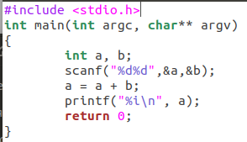
Результат выполненной работы:
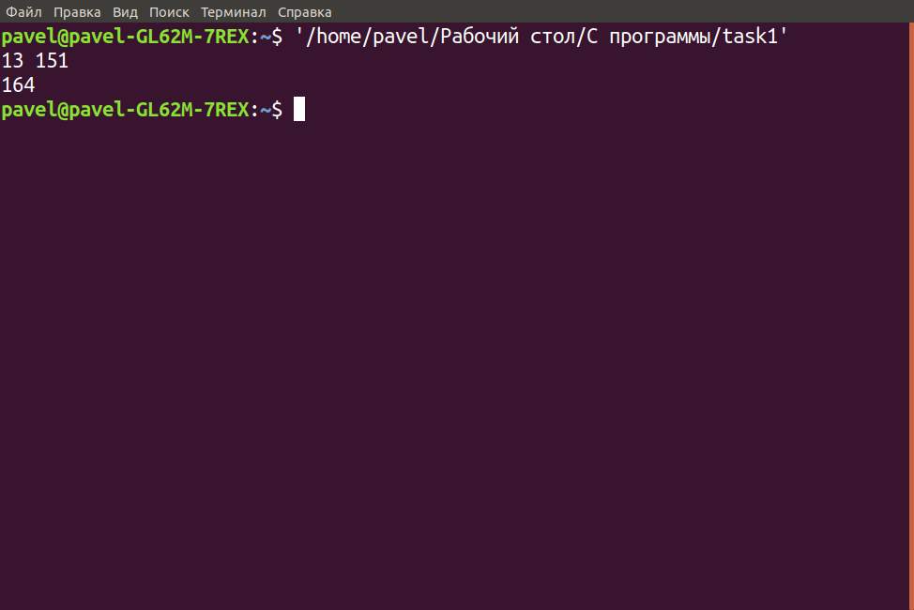
2. Написать программу, которая вводит целое число и определяет сумму его цифр.

Математическая модель: a = 12..n ; sum = 1 + 2 + .. + n.
Список идентификаторов:
Имя | Значение | Тип
a | Введенное целое число | int
sum | Сумма цифр | int
Код программы:
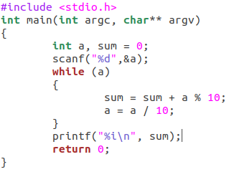
Результат выполненной работы:
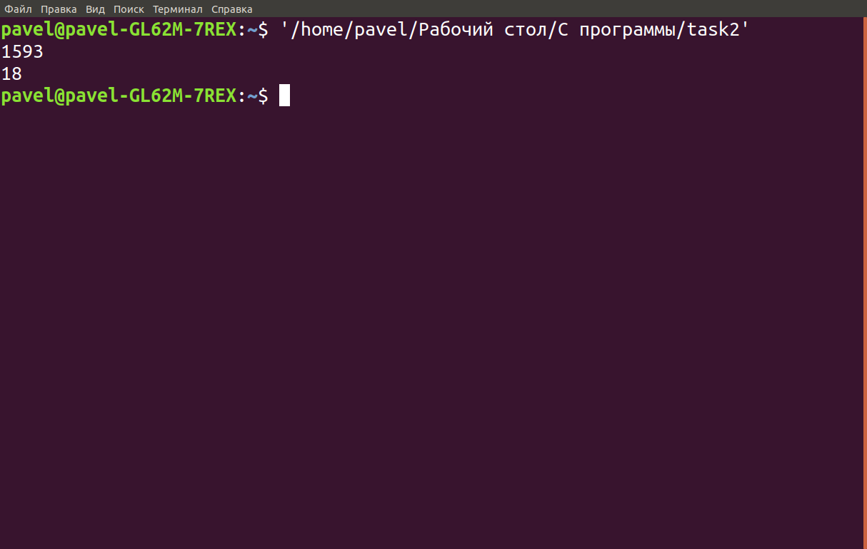
3. Вычислить:
Математическая модель: .
Список идентификаторов:
Имя | Значение | Тип
u | Результат вычисления функции | float
x | Переменная x | float
y | Переменная y | float
Код программы:
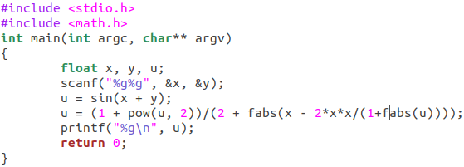
Результат выполненной работы:
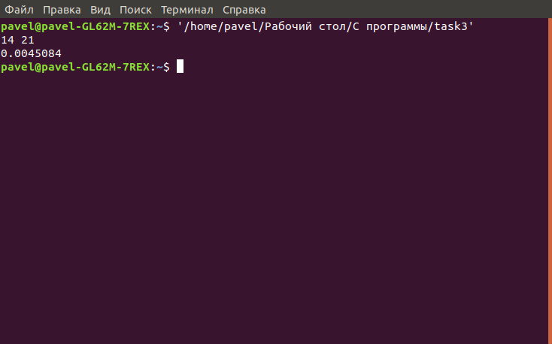
4. Вычислить:при z = 1,12 s = 2,7 x = 0,12;
z = 1,12 s = 2,7 x = 0,14; z = 1,41 s = 2,9 x = 0,16.
Математическая модель: .

Список идентификаторов:
Имя | Значение | Тип
r | Результат вычисления функции | float
x | Переменная x | float
z | Переменная z | float
s | Переменная s | float
Код программы:
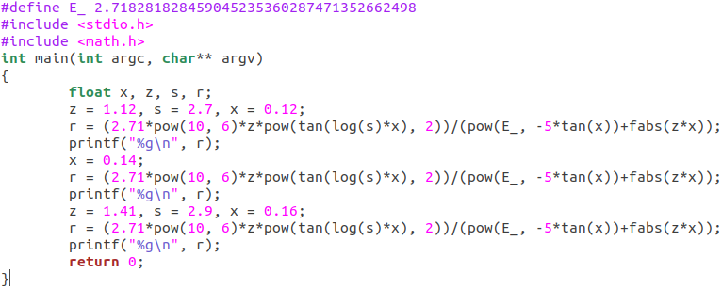
Результат выполненной работы:
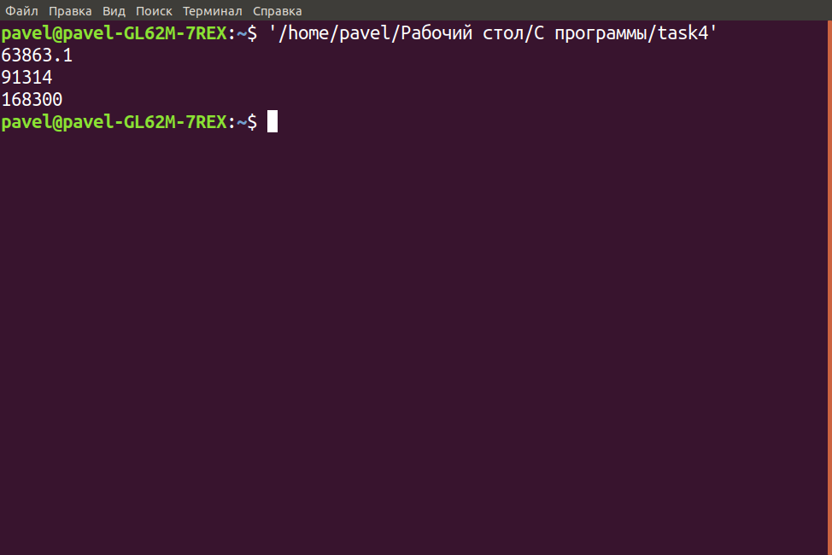
5. Вычислить:.
Математическая модель:.
Список идентификаторов:
Имя | Значение | Тип
y | Результат вычисления функции и переменная y | float
x | Переменная x | float
Код программы:
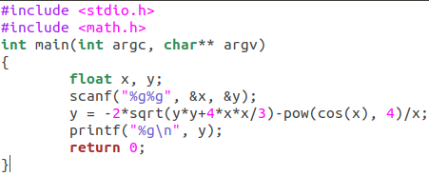
Результат выполненной работы:
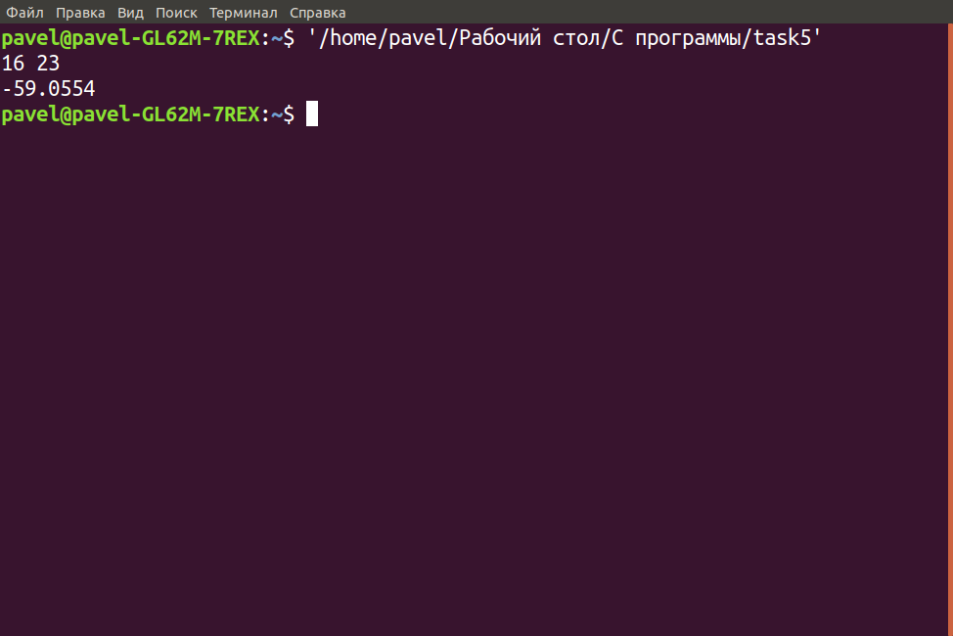
6. Вычислить:при a = 1,7 B = 2,1 C = 3,4
x = 1,05; a = 1,7 B = 2,1 C = 3,4 x = 1,25; a = 1,9 B = 2,5 C = 3,9 x = 1,75.
Математическая модель:.

Список идентификаторов:
Имя | Значение | Тип
R | Результат вычисления функции | float
a | Переменная a | float
B | Переменная B | float
C | Переменная C | float
x | Переменная x | float
Код программы:
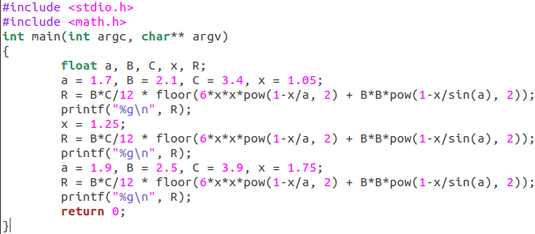
Результат выполненной работы:
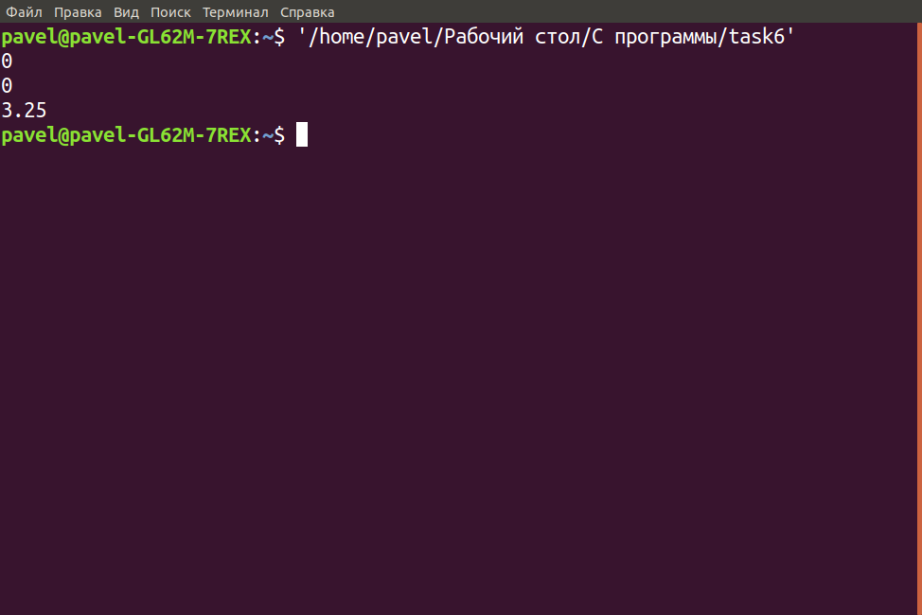
7. Вычислить:при a = 0,12 b = 3,5 c = 2,4
x = 1,4; a = 0,12 b = 3,5 c = 2,4 x = 1,6; a = 0,27 b = 3,9 c = 2,8 x = 1,8.
Математическая модель:.
Список идентификаторов:
Имя | Значение | Тип
h | Результат вычисления функции | float
a | Переменная a | float
b | Переменная b | float
c | Переменная c | float
x | Переменная x | float
Код программы:
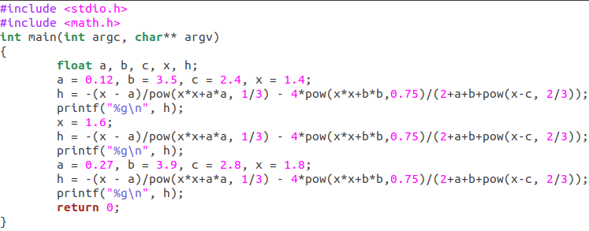
Результат выполненной работы:
